DIARIO DE CAMPO 1
Institución: Unidad Educativa “Luis Cordero” de Azogues. | Fecha: 28/11/2019 | Tutor pedagógico: Lcda. Diana Loyola
Pareja pedagógica:  Verónica Tacuri  Karen Castro | Tutor académico:  Diana Saldaña | Carrera/Nivel/Paralelo:  9mo Ciclo de Educación Inicial- P1
UNIDADES DE OBSERVACIÓN | NOTAS DE OBSERVACIÓN  (Observación y descripción) | DIARIO DE CAMPO  (Interpretación)
Socialización con los niños y niñas del aula | Se ingresó con normalidad al aula de clases, pudimos conversar con la educadora, observar a los infantes y padres de familia llegar al aula de clases y ver como se despedían entre sí.  La educadora nos presentó con los niños y niñas, lex explicó quienes éramos y les pidió que también confiaran en nosotros. Luego cada una se dirigió a ellos para saludarlos y posteriormente se realizó una dinámica (yo me llamo) con la finalidad de que se aprendieran nuestros nombres y nosotras el de ellos.  La educadora nos confirmó que son 35 infantes en total. Lo cual ha ocasionado que el espacio en el aula sea muy limitado y se dé la existencia de más mesas y sillas. | Fue muy fructífero poder observar a los infantes junto con sus familiares llegar, saludar y despedirse entre sí, porque nos permitió tener una mirada global de cómo era la relación entre ellos, el trato, el afecto.  Los niños del aula ya nos conocían, porque semanas anteriores habíamos llegado a visitarles, y a realizar la construcción del Atelier, por tanto, se veían inquietos, pero con más seguridad y confianza, porque hasta nos sonreían desde los puestos. Inclusive uno de ellos dijo “profesora ahora si va a dar clases”. Lo cual resultó gracioso y a su vez llamó nuestra atención, porque denota la capacidad de curiosidad y pensamiento de los infantes.  Se ha llegado a convertir en duda y preocupación en cierta parte la gran cantidad de infantes dentro del aula, debido a que resulta difícil el trabajo conjunto con todos. Sin embargo, se pensarán en metodologías desde el enfoque reggiano para adaptarlos al contexto en el ue estamos trabajando.
Visita al Atelier del “Wawa” | Cuando los infantes se dirigieron al baño la educadora y nosotras pudimos observar el Atelier; es decir, el progreso que ha tenido. A lo que la educadora del nivel mencionó “chicas, está quedando muy bonito, el solo hecho de pintar la pared cambió el lugar”.  Se observó a los niños también como se acercaron al espacio de pintura y observaban el vidrio que estaba colocado en el piso. Muchos al inicio lo tocaron con cuidado, acercando lentamente los dedos, sin embargo, otros, al descubrir que material era decidieron acercar su cara y ver a través de este. Uno de los infantes mencionó “es una ventana gigante, podemos ver muchos carros y aviones si yo veo por allí”, esto señalando el centro del vidrio.  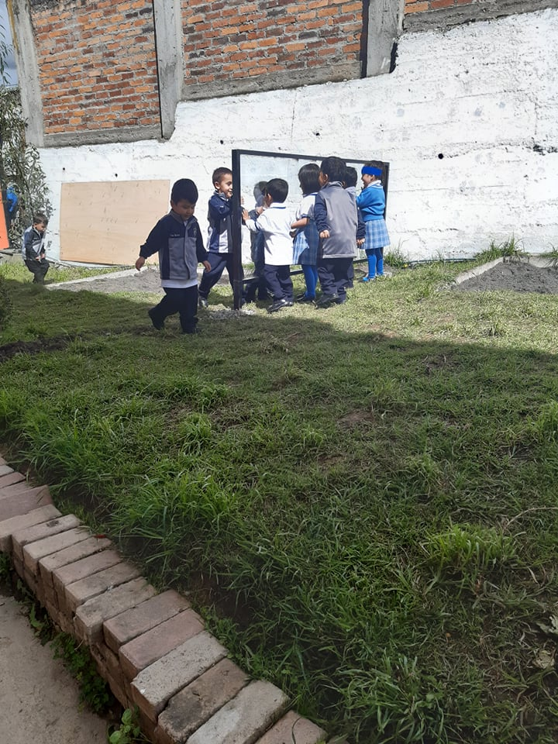 | Fue muy grato evidenciar el gusto que la educadora tiene del espacio que se está construyendo, además, del cuidado que ella mismo ha ejercido sobre este. Considero que esto es un gran paso para realizar un trabajo colaborativo junto con la educadora y los infantes, lo que a su vez nos conecta con los padres de familia.  Ver el cambio de expresión que algunos niños y niñas tuvieron cuando fueron al baño y observaron lo que había, fue sin duda un gran regalo, que como causantes de aquella reacción nos motiva aún más a seguir haciendo revolución en aquel espacio.  Los infantes se asombraron, y con sus manos en las mejillas caminaron al espacio de pintura, el vidrio, que fue lo que más les llamó la atención. Fue muy grato, porque hace días atrás había dicho que el espejo seria como un portal para los infantes, y hoy uno de ellos, lo imaginó al describir que a través de este podrían ver muchas cosas interesantes como los aviones, carros y mucho más. Esto nos permite hacer un primer diagnóstico, en el cual se puede evidenciar como el espacio, propicia que los niños saquen a flote sus más revueltos pensamientos, sin el temor de que alguien les diga que están mal o no son importantes.
La docente | La docente se dirige a todos los niños y niñas, pero ha optado por usar un micrófono y así poder hacerse escuchar en toda el aula de clases. | Debo de decir que al inicio cuando construíamos el Atelier, nos llamaba la atención el uso del micrófono, inclusive nos parecía exagerado. Sin embargo, hoy cuando tuvimos que realizar una actividad de consolidación con todos los infantes, vimos que en realidad es muy necesario esta herramienta, como insumo de trabajo para lograr llegar a todos los infantes. No obstante, es un instrumento que llega a generar molestia a las demás aulas de clases.

DIARIO DE CAMPO 2
Institución: Unidad Educativa “Luis Cordero” de Azogues. | Fecha: 29/11/2019 | Tutor pedagógico: Lcda. Diana Loyola
Pareja pedagógica:  Verónica Tacuri  Karen Castro | Tutor académico:  Diana Saldaña | Carrera/Nivel/Paralelo:  9mo Ciclo de Educación Inicial- P1
UNIDADES DE OBSERVACIÓN | NOTAS DE OBSERVACIÓN  (Observación y descripción) | DIARIO DE CAMPO  (Interpretación)
Atelier del “Wawa” | Niños y niñas observan los diferentes arcoíris pintados en la pared, uno de ellos comenta “los arcoíris salen cuando deja de llover” (Mateo)  Niños de otras aulas Inicial II B visitan el Atelier, ellos juegan con el arenero y el espacio de pintura, llegan a colocar en el vidrio arena.  Observan las texturas, y reconocen las piedras y el lodo.  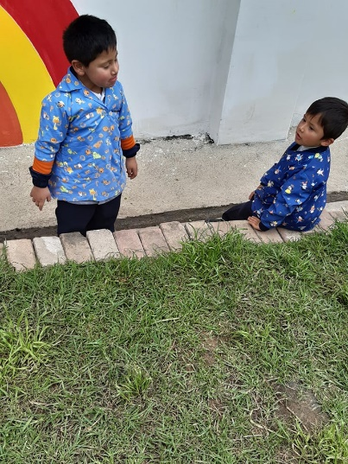 | Resulta interesante el cómo los niños y niñas se ven atraídos por el color, y más aún por los colores del arcoíris, considero fue importante pintar elementos de varios colores porque avivó el espacio, volviéndolo más habitable y agradable. Se pudo observar como el hecho de tener preparado los ambientes de aprendizaje genera que los niños y niñas pueda redescubrir nuevas cosas desde sus propias posibilidades relacionando los conocimientos previos con los nuevos. Por ejemplo, recordar un acontecimiento cotidiano como lo es el arcoíris luego de la lluvia desde el observar los colores en la pared.
Los niños y niñas del aula | Uno de los niños cuando fue al baño se encontró con una flor amarilla en el área verde del Atelier, corrió hacía mí y me preguntó cómo se llamaba, yo le dije que se llaman dientes de león. Él abrió su boca y se dirigió rápidamente donde la educadora, y le contó lo ue había descubierto. La docente le sonrió y luego me sonrió a mí.  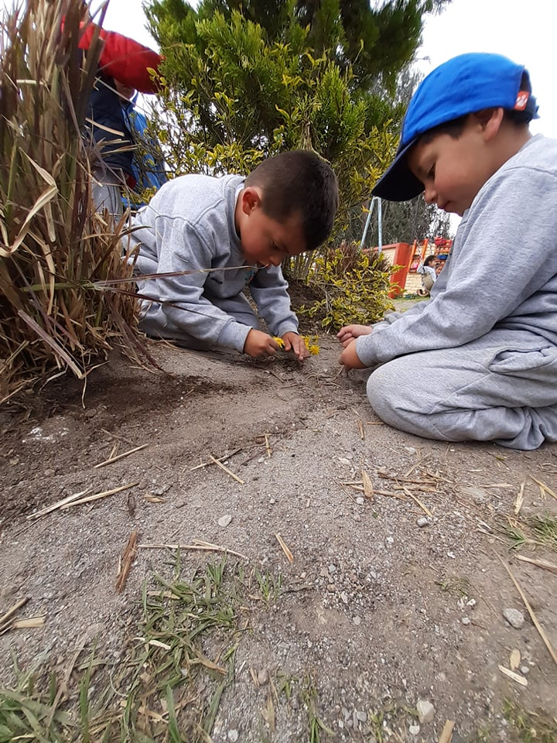 | Los niños y niñas, se emocionan con aquellos pequeños detalles que para nosotros como adultos pasan desapercibidos. El conocer el diente de león para Mateo fue un descubrimiento que lo llenó de felicidad. Entonces, resalto lo importante que es el espacio de los niños y niñas, un ambiente que sea estimulante para que sean ellos mismo quienes se sientan llamados a curiosear, preguntar, dudar, aprender. Y de esta forma desarrollar y estimular su creatividad.
La docente | La educadora realizó el ensayo de un baile con los infantes en el patio de juegos, para ello se ha solicitado la ayuda del docente de educación física. Ella realiza todos los pasos del baile enseñando a los infantes con la intención de sincronizarlos.  El baile se tiende demasiado estricto, todos los niños y niñas se cansan y ya no desean ensayar. Algunos de ellos lloran, dicen tener sed y calor. | Considero que resulta interesante, los niños y niñas aprendan bailes, coordinación, hagan motricidad gruesa, dejen la timidez y sean más sociables y espontáneos. Sin embargo, se debe tener claro que son niños y niñas, ante todo, y no robots, por tanto, no se les puede tener ensayando el mismo baile casi una hora y bajo el sol. Como practicante me resulta frustrante no poder hacer mucho para que los infantes disfruten del momento, porque de todas maneras se vuelve tediosa la actividad.

DIARIO DE CAMPO 3
Institución: Unidad Educativa “Luis Cordero” de Azogues. | Fecha: 30/11/2019 | Tutor pedagógico: Lcda. Diana Loyola
Pareja pedagógica:  Verónica Tacuri  Karen Castro | Tutor académico:  Diana Saldaña | Carrera/Nivel/Paralelo:  9mo Ciclo de Educación Inicial- P1
UNIDADES DE OBSERVACIÓN | NOTAS DE OBSERVACIÓN  (Observación y descripción) | DIARIO DE CAMPO  (Interpretación)
Atelier del “Wawa” | Se aprovechó la jornada del día después del receso para seguir trabajando en el atelier. La educadora nos brindó material (silicona y pistola de silicona) para colocar las cintas en el árbol que está al final del atelier.  Se colocaron por colores siguiendo la misma secuencia del arcoíris.  Muchos de los niños y niñas cuando salían al baño se quedaron mirando el árbol y preguntaron que era. Nosotras les dijimos que se trataba de una sorpresa, a lo que ellos corrieron gritando al aula.  Una de las niñas llegó y nos preguntó de donde habían salido todas las cosas que estaban en el árbol, nosotras le dijimos que teníamos un bolsillo mágico, entonces ella dijo “como el de doraemon”. Nosotras respondimos que era casi igual. | El tiempo que se utilizó para colocar las cintas en el árbol, fue prudente y se ajustó a lo establecido por la docente en clase, ella se mostró muy contenta del resultado y nos ayudó con los materiales correspondientes.  Resulta sustancial resaltar como los espacios del ambiente de aprendizaje cobran vida y otro matiz al cambiarlos e innovarlos con objetos muy sencillos, como lo son las cintas de colores. Elementos que traen consigo un importante papel pedagógico a modo de herramienta de trabajo para los niños, pero visto desde su cotidianidad.  Se puede observar que la creatividad de los niños y su imaginación es tan grande que todo consigue ser si ellos lo creen. Lo cual se evidencia no se resalta dentro del aula de clases, porque al ser tan cerrada y a su vez pequeña cuarta de alguna manera que los infantes puedan preguntar, indagar por el espacio, cuestionarse lo que ven, entre otros aspectos importantes de su desarrollo.
Relación entre los niños y niñas | En el patio cuando todos estaban jugando Mateo se acercó a solucionar una situación de pelea entre dos de sus compañeros y dijo “son primos y la familia no se enoja”. Luego los dos infantes se dieron un abrazo.  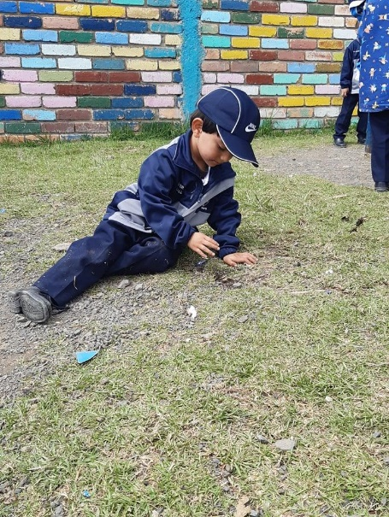  Un grupo de niños se pone a jugar con diferentes piedras del patio y con el llano, lo pelan, lo rascan, lo tocan, y hacen castillos con todos los elementos encontrados. | Se puede identificar en los infantes una buena relación entre sí, debido a que a pesar de que se generen ciertos conflictos el problema no va más allá de solo disgustarse y luego seguir jugando. Se observó en Mateo un perfil de liderazgo y a su vez de valentía, afecto y confiabilidad, por arreglar la situación de forma muy madura. Por otro lado, se evidenció como los niños y niñas se ven atraídos por elementos de la naturaleza que forman parte de su contexto en el cotidiano vivir, estos elementos son necesarios porque les permiten aprender de manera espontánea y sencilla. Todo lo contrario, a lo que se cree (se ensucian, es basura, no son importantes).
Aula de clases | El espacio que dispone el aula de clases es amplio, sin embargo, para la actual cantidad de niños existentes (35) ya no es factible, por tanto, los espacios disponibles para movilizarse quedan limitados. | Considero que la excesiva cantidad de sillas y mesas (1 por cada estudiante) también perjudica que puedan dirigirse libremente por el salón de clases, y los “obliga” a permanecer sentados, porque no hay mucho por hacer dentro del aula, ya que todo está lleno con materiales y estantes. Es urgente pensar en cómo se podría solucionar este tipo de conflicto desde lo que propone el Currículo de Educación Inicial, porque los más afectados son los infantes, ya que no es posible atender a cada uno como se debería a pesar de tener auxiliar.

DIARIO DE CAMPO 4
Institución: Unidad Educativa “Luis Cordero” de Azogues. | Fecha: 31/11/2019 | Tutor pedagógico: Lcda. Diana Loyola
Pareja pedagógica:  Verónica Tacuri  Karen Castro | Tutor académico:  Diana Saldaña | Carrera/Nivel/Paralelo:  9mo Ciclo de Educación Inicial- P1
UNIDADES DE OBSERVACIÓN | NOTAS DE OBSERVACIÓN  (Observación y descripción) | DIARIO DE CAMPO  (Interpretación)
Atelier del “Wawa” | Los niños y niñas hoy descubrieron el espacio de música que está aún por completar, encontraron los ganchos de metal pegados en el tablero de madera, muchos los tocaron suavemente, pero otros los hicieron sin miedo (quizá porque ya sabían lo que era), otros se preguntaron entre sí si conocían lo que observaban. Al final del momento uno de los niños dijo “se parece al gancho que usa mi papá para colgar la ropa”, y todos los demás niños empezaron a reír. | Resulta interesante porque el espacio de música (tablero con ganchos) estuvo allí desde el inicio de la semana, pero no había llamado la atención de los niños, tampoco se les indicó que existía este escenario, simplemente estaba allí; y hoy logró cautivar la curiosidad de los niños y niñas, con tan solo la peculiaridad de los ganchos, y la relación que los infantes le dieron con su cotidianidad. Lo cual visualiza como el habitar un espacio estimulante, atrayente innovador y adaptado al contexto de los infantes les ayuda a su desenvolvimiento y pensamiento crítico.
Interacción de los niños y niñas | En el tiempo del receso Iker escala las paredes del cerramiento de la escuela, luego ve a lo lejos una planta que se encontraba enredada en la malla del cerramiento y tenía un fruto. Iker se trepó a la malla e intentó alcanzar la fruta, cuando se le preguntó que era respondió “es un mango, mi mamá tiene en la casa, nosotros los cazamos con un palito, o yo me trepo a árbol”. Luego de observar que el fruto estaba tierno aún se bajó y se fue a jugar.  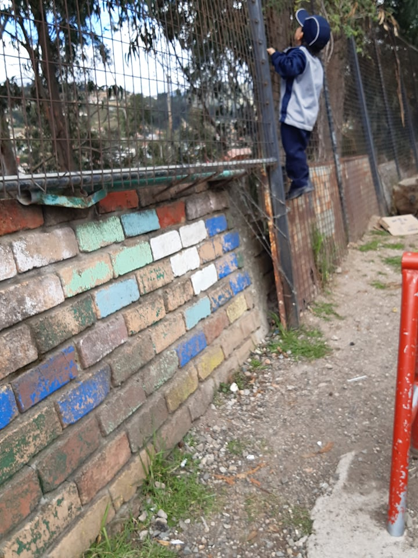 | Resultó interesante la experiencia con la fruta, porque la ubicación de la planta motivó a Iker a observar, reconocer la planta, el fruto, a trepar para experimentar, a cuestionar, y a tomar una decisión. Considero que este tipo de actividades deberían darse de forma espontánea sin que los niños y niñas sean forzados o limitados a experimentar. Porque es a través de pequeños actos sencillos, divertidos, motivantes y de sus contextos, los que les permitirán aprender mejor.
Actividades de clase | Se desarrollaron 2 hojas de trabajo, una en la cual los infantes pintaron y colocaron lentejuelas en el dibujo de la guagua de pan y otra en la que colocaron fomix escarchado en la bandera de Azogues. La educadora, les entregó los colores para pintar, y a su vez todos los materiales, según los niños y niñas terminaban de trabajar.  Dos de ellos, no quisieron seguir pintando y se pusieron a llorar. La educadora explicó que son “niños caprichosos y mimados en casa”. | Considero importante trabajar los elementos de los días festivos de la localidad, esto como parte del conocimiento y cultura general de los infantes. Sin embargo, creo que es muy importante innovar en el cómo enseñar; es decir, usando diferentes materiales, herramientas, canciones, entre otros, que permitan a los infantes entender verdaderamente el significado de lo que han pintado y lo puedan interiorizar en su conocimiento.

DIARIO DE CAMPO 5
Institución: Unidad Educativa “Luis Cordero” de Azogues. | Fecha: 06/11/2019 | Tutor pedagógico: Lcda. Diana Loyola
Pareja pedagógica:  Verónica Tacuri  Karen Castro | Tutor académico:  Diana Saldaña | Carrera/Nivel/Paralelo:  9mo Ciclo de Educación Inicial- P1
UNIDADES DE OBSERVACIÓN | NOTAS DE OBSERVACIÓN  (Observación y descripción) | DIARIO DE CAMPO  (Interpretación)
Atelier del “Wawa” | Se colocaron más objetos en el espacio de música, el día de hoy se trajo diferentes ollas y tapas de cocina usados, y se los colgó en el espacio de madera con ganchos. En ello, Mateo llegó y preguntó que era todo lo que estaba viendo, luego de un momento de silencio y de observar y tocar cada objeto dijo “Son ollas de cocina, mi mamá tiene una igualita” “esto es una tetera, también una regadera”, mientras observaba el objeto y jugaba a regar las plantas. Antes de ingresar al aula, dejó colocando en el gancho las ollas que usó. | Este pequeño evento que se pudo documentar el día de hoy, me invita a reflexionar en lo sustancial que resulta introducir elementos del cotidiano de los infantes, en los ambientes de aprendizaje. Como una estrategia didáctica, son herramientas que les llama la atención, les causa asombro e invita a la curiosidad, a generar un pensamiento crítico, a recordar donde han visto un objeto parecido, a cuestionarse por qué ese objeto está en su aula, para qué le servirá. Es algo que se observó con Mateo, porque lo relacionó con conocimientos previos, le llevó a recordar que era lo que tenia en sus manos, y a descubrir otros usos desde su vivencia diaria en su hogar. Considero que, de esta forma se estimula a través de provocaciones el pensamiento creativo de los infantes.
Interacción de los niños y niñas | En el tiempo del receso todos los infantes se dispusieron a jugar en el patio, en ello, un grupo de niños y niñas se vio interesado por las piedras del jardín, que tenían diversos tamaños y formas. Entonces, empezaron a jugar, y formaron diferentes objetos según lo que ellos querían. Uno de ellos dijo “Juan Sebastián te dibujamos con piedras, estas igualito, tienes cabeza, tronco, manos y pies”. Luego continuaron formando figuras entre ellos. | Encuentro muy significativo el espacio que los niños tienen para jugar cuando es hora del receso, porque aquel espacio natural les brinda insospechadas posibilidades de aprender, a su ritmo, a sus intereses, a sus necesidades y a su esencia. El aprendizaje surge solo (que es lo interesante) ellos son quienes deciden que hacer y como hacerlo. En esta experiencia se pudo observar cómo los infantes jugaban con piedras y formaban objetos con ellas, lo que evidencia que su pensamiento creativo sale a relucir si están en los medios y estímulos favorables. Además, los niños trabajaron por sí solos la experiencia del cuerpo humano desde otros materiales, las piedras.
Actividades de clase | Luego del receso se ingresó al aula de clases y enseguida se realizaron dos hojas de trabajo pendientes de la semana anterior. Los niños y niñas,

